学习了密度知识后，小明想测量一块玉石的密度，他进行了如下操作：
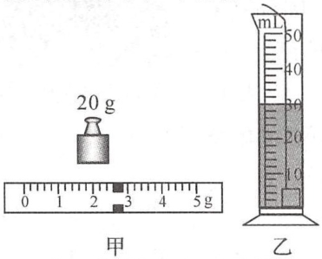
(1)将天平放在 桌面上，移动游码至标尺左端的 处。
(2)用天平测量玉石的质量，当天平平衡时，右盘中的砝码和游码的位置如图甲所示，则玉石的质量为 g；将玉石放入盛有20 mL水的量筒中，静止时液面如图乙所示，则玉石的体积是 .mL；
(3)根据测量结果可知该玉石的密度为 kg /m³。

小薇同学在测固体密度时，操作步骤如下：
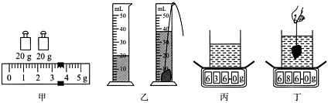
(1)在实验室，小薇把天平放在 工作台上，将游码归零，发现指针偏向分度盘的左侧，此时应将平衡螺母向 (选填“左”或“右”)调节，使天平横梁平衡。
(2)小薇选用了一块小矿石，用调好的天平测它的质量，当右盘中所加砝码和游码的位置如图甲所示时，天平恢复平衡，则测得的矿石质量是 g。
(3)如图乙所示的量筒分度值为 cm³，在量筒中装入适量的水，将系了细线的矿石轻放入量筒，如图乙所示，读数时视线应与液面 (选填“相平”或“不相平”)，测得矿石的体积是 .cm³。
(4)实验后，小薇发现使用的20 g砝码生锈了，由此导致测得的矿石密度会 (选填“偏大”、“偏小”或“不变”)。
(5)小薇回家后，想测出家里某个小饰品的密度，她找到家里的电子秤，称出饰品的质量是140g，又借助细线、水、玻璃杯、测出了饰品的体积，她的实验操作步骤如图丙、丁所示，则饰品的密度是 .g/cm³。

在“测量物质的密度”实验：
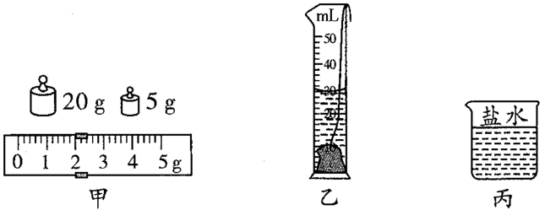
(1)用调节好的天平测金属块质量，天平平衡时砝码及游码在标尺上的位置如图甲所示，金属块质量m为 g。
(2)用细线系住金属块放入装有20mL水的量筒内，水面如图乙所示，则金属块体积V为 cm³。
(3)计算出金属块密度ρ = g/cm³。
(4)实验中所用细线会对测量结果造成一定误差，导致所测密度值 (选填“偏大”或“偏小”)。
(5)在上面实验基础上，利用弹簧测力计和该金属块，只需增加一个操作步骤就能测出图丙烧杯中盐水的密度。增加的步骤是： 。盐水密度表达式ρ_{盐水} = (选用所测物理量符号表示)。

小亮同学帮妈妈做饭时，发现茄子漂在水面上。他想：“茄子的密度是多大呢?”他用天平和量筒测定茄子的密度，请你和他一起完成实验。
(1) 将天平放在 上，把游码放到标尺的左端的 处，当横梁稳定时，指针偏向分度盘的右侧，要使横梁平衡，应将平衡螺母 调。
(2)切取一小块茄子，用调节好的天平测出它的质量m；在量筒中倒入适量的水，测出水的体积V₁；用细铁丝将茄子块压入量筒的水中，并使其浸没，测出水和茄子块的总体积V₂。茄子块密度的表达式： 。
(3)因为茄子具有吸水性，用上述方法测出的茄子块体积 ，茄子块的密度 (均填“偏大”或“偏小”)

用天平(含砝码)、量筒、水和细线，测量矿石的密度，实验过程如图所示。
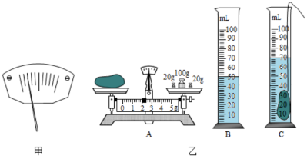
(1)在测量矿石质量前，将游码移到0刻度线，天平指针指在分度盘的位置如图甲所示，此时应该向 .(填“左”或“右”)旋动横梁右端的螺母，直到指针指在分度盘的 。
(2)接下来的实验操作顺序应该是： (填写图乙中的标号)。
(3)测量质量时，矿石放在天平左盘，右盘中所放砝码如图A所示，再将游码移动到图示位置时，天平平衡。则矿石的质量为 g。
(4)实验测得该矿石的密度为 kg/m³。

攀枝花红格脐橙汁多味甜，声名远播。小军设计如下实验测量橙瓣的密度。
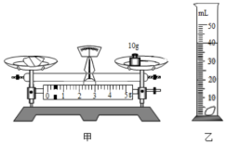
(1)他将天平放在水平桌面上，调节天平平衡，然后将一个橙瓣放入天平左盘中，在右盘中加入砝码，发现指针稍微偏向分度盘左侧，他可以调节 (选填“游码”或“平衡螺母”)，使指针指向分度盘中央刻度线，如图甲所示，橙瓣质量为 g。
(2)他将该橙瓣放入装有30mL水的量筒中，水面上升到图乙所示的位置，则该橙瓣的密度为 .kg/m³。
(3)他对实验进行误差分析，觉得测体积误差太大。他设计了下列解决方案，其中合理的是________ (填字母)
A.换量程更大的量筒测量 B.测多个橙瓣的总质量和总体积 C.换分度值更大的量筒测量

2021年初夏，我市部分山区在精准扶贫政策扶持下种植的大樱桃喜获丰收，小明想知道大樱桃的密度，他用天平和量筒进行了如下实验。
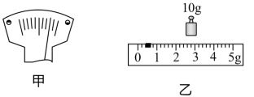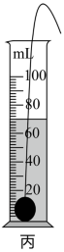
(1)把天平放在水平桌面上，先将 后，再调节天平橫梁平衡。
(2)测量大樱桃的质量时，将最小为5g的砝码放在天平右盘中后，分度盘指针如图甲所示，此时应 ，使橫梁平衡。横梁平衡后，所用砝码和游码的位置如图乙所示，则大樱桃的质量为 g。
(3)用细线拴住大樱桃并放入装有适量水的量筒中，水面上升到如图丙所示位置，接着将大樱桃提出后，量筒中的水面下降至60mL刻度线处，则大樱桃的体积为 cm³，大樱桃的密度为 .kg/m³。
(4)小明所测大樱桃的密度 (选填“大于”、“小于”或“等于”)真实值。

下列是“用托盘天平和量筒探究小石块密度”的实验，请完成以下实验步骤：
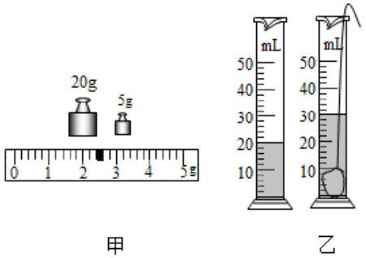
(1)把天平放在 桌面上，将游码移至标尺 零刻度线处，调节平衡螺母使天平橫梁平衡。
(2)把待测小石块放在天平的 盘中，往 盘中加减 并移动游码直至天平横梁平衡，所加砝码和游码的位置如图甲所示，则该小石块的质量是 g。
(3)用细铜丝代替细线系好小石块，将其浸没在量筒的水中，如图乙所示、小石块的体积为 mL。由公式 可求出该小石块的密度为 kg/m³，这样测出小石块的密度值与真实值相比 .(选填“偏大”“偏小”或“不变”)。

